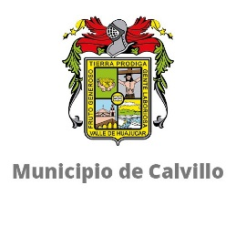

MUNICIPIO DE CALVILLO

CUENTA PÚBLICA MENSUAL

ABRIL 2021

